Министерство образования Республики Беларусь

Учреждение образования

«Брестский государственный технический университет»

Кафедра ИИТ

Лабораторная работа №6

По дисциплине: «ПИС»

Тема: “Сервисы”

Выполнил:

Студент 3 курса

Группы ПО-7

Комиссаров А.Е.

Проверил:

Михняев А.Л.

2023

**Цель работы:** познакомиться с практической реализацией принципа инверсии зависимостей, принципа единственной ответственности и механизмом внедрения зависимостей.

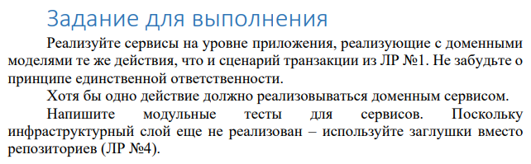

**Ход работы.**

**Список сервисов**:

-UserUseCase – сервис пользователей

-ItemUseCase – сервис товаров

**Текст программы:**

class UserUseCase

{

    private $repos;

    public function __construct(UserRepository $rep)

    {

        $this->repos=$rep;

    }

    public function authorization(string $login, string $pass)

    {

        $User = $this->repos->getUserByLP($login, $pass);

        if($User==null)

        {

            return 0;}

        else

        {

            $_SESSION['user']=2;

                $_SESSION['user_id']=$User->getUserId();

                $User->authorize();

                $disp=new PurchaseDispatcher();

                $disp->dispatch($User->releasePurchases());

                return $User;

        }

    }

}

class ItemUseCase

{

    private $User_rep;

    private $Item_rep;

    public function __construct(UserRepository $UserR, ItemRepository $ItemR)

    {

        $this->User_rep=$UserR;

        $this->Item_rep=$ItemR;

    }

    public function addItem(string $name, string $price,string $infrom, string $image)

    {

        $this->Item_rep-> addItem($name, $price, $inform, $image);

    }

    public function removeItem(string $id_Item)

    {

        $Item = $this->Item_rep->getItemById($id);

        if($Item)

        $this->Item_rep->removeItem($Item);

    }

    public function getItems()

    {

        $Items=[];

        $Items = $this->Item_rep->getItem();

            return $Items;

    }

    public function getUserItems()

    {

        $userItems=[];

        $id = $_SESSION['user_id'] ;

        $user = new User("", "","", "", "", $id);

        $userItems = $Item_rep->getUserItem($user);

        return $userItems;

    }

    public function UserByItem(User $User, Item $Item)

    {

        $Item->UserBy($User);

        $result = $this->serviceRepository->UserByItem($User, $Item);

        $disp=new PurchaseDispatcher();

        $disp->dispatch($Item->releasePurchases());

    }

}

**Вывод:** я познакомился с практической реализацией принципа инверсии зависимостей, принципа единственной ответственности и механизмом внедрения зависимостей.